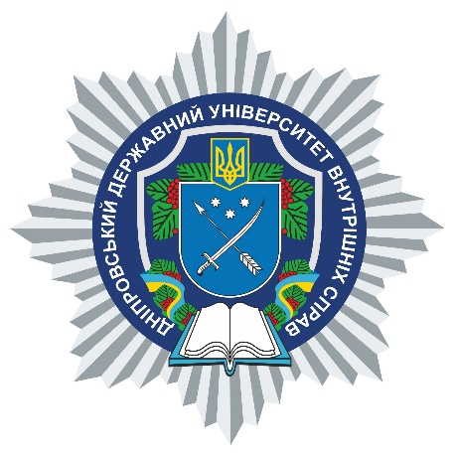

**АНОТАЦІЯ**

навчальної дисципліни

**«Спеціальні методи розслідування кримінальних правопорушень»**

**Кафедра криміналістики та домедичної підготовки**

Вид навчальної дисципліни **вибіркова**

Рівень вищої освіти **перший (бакалаврський)**

Ступінь вищої освіти **бакалавр**

Форма здобуття вищої освіти **денна**

Мова викладання **українська**

Рік навчання **третій**

Форма підсумкового контролю **залік**

Стислий опис навчальної дисципліни: кожна тема дисципліни направлена на розширення та систематизацію здобувачами вищої освіти раніше здобутих знань щодо застосування в доказуванні у кримінальному провадженні спеціальних методів розслідування кримінальних правопорушень та формуванні у них навичок їх застосування у різних ситуаціях, що можуть виникати під час досудового розслідування кримінальних правопорушень. Змістовний компонент навчальної дисципліни «Спеціальні методи розслідування кримінальних правопорушень» передбачає комплекс інтелектуальних, вольових дій, спрямованих на оволодіння теоретичними знаннями основного понятійно-категоріального апарату дисципліни, зокрема, класифікацію і загальну характеристику тактичних прийомів, рекомендацій, операцій та слідчих (розшукових) дій; пріоритетні напрямки подальшого розвитку наукових досліджень з метою рішучої протидії різноманітним злочинним проявам; нетрадиційні криміналістичні знання і методи як такі, що не дістали достатнього визнання в теорії криміналістики та впровадження в практику, але є перспективними для застосування та використання в практиці розслідування окремих видів кримінальних правопорушень тощо.

Форми (методи) навчання: традиційні (лекції; семінарські та практичні заняття; самостійна робота здобувачів, ситуаційні завдання, рольові та ділові ігри, використання елементів поліцейського квесту, а також консультації). Серед методів використовуються: методи навчально-пізнавальної діяльності; дослідницького навчання; методи евристичних питань, стимулювання творчої активності тощо

Науково-педагогічні працівники, які забезпечують викладання навчальної дисципліни: Ганна БІДНЯК; Віктор ПЛЕТЕНЕЦЬ; Ігор ПИРІГ; Микола ЄФІМОВ; Наталя ПАВЛОВА; Олександр КРИВОПУСК